PSeInt
Algoritmo Act1_Lecc7_Inc2_PSeInt
Definir edad Como Entero
Escribir "Ingrese la edad:"
Leer edad
Si edad >= 18 Entonces
Escribir "Es mayor de edad"
Sino
Escribir "Es menor de edad"
FinSi
FinAlgoritmo

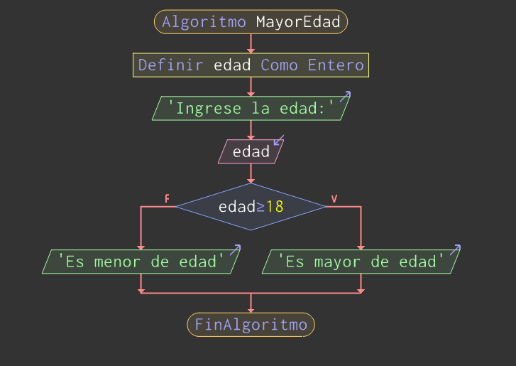

C#
using System;

class Act1_Lecc7_Inc2_CSharp {
static void Main() {
Console.WriteLine("Ingrese la edad:");
int edad = int.Parse(Console.ReadLine());
if (edad >= 18)
Console.WriteLine("Es mayor de edad");
else
Console.WriteLine("Es menor de edad");
}
}

